SeneCura SeniorCentrum Klamovka plánuje vzdělávací kurzy o rozeznání "fake news" a podvodů na internetu

6. 12. 2022

Senioři jsou podle průzkumů jednou z nejvíce ohrožených skupin z hlediska internetových podvodů a dezinformací. Domov pro seniory v Praze na Klamovce ze skupiny SeneCura se proto zapojil do evropského projektu zaměřeného na používání IT technologií staršími generacemi.

Pandemie covidu akcelerovala online komunikaci napříč generacemi. „Během této doby se ukázalo, jak moc jsou i pro naše klienty technologie důležité. Komunikace s rodinami přes skype, whatsapp a další aplikace se stala naprosto běžnou," říká ředitelka SeniorCentra Klamovka Petra Pipková. A dodává, že do online prostředí se přenesly i další aktivity. „Náš domov například spolupracuje s nedalekou mateřskou školkou v rámci mezigeneračního propojování. Děti se tak s našimi klienty mohly během lockdownů spojit přes skype."

Na první pohled pozitivní efekt s sebou přinesl i řadu rizik. S přibývajícími uživateli internetu totiž roste i počet pokusů o podvody. Na seniory cílí také dezinformační kampaně, neboť mezi jejich tvůrci panuje přesvědčení, že starší lidé si méně ověřují pravdivost a zdroje informací. V rámci programu Evropské unie s názvem ICT 4Elders se proto SeniorCentrum chystá zaměřit na osvětu formou kurzů pro klienty i personál. Součástí projektu byl již v roce 2021 průzkum o IT gramotnosti seniorů.

„Rádi bychom klientům nabídli sadu pravidel a doporučení, jak se bezpečně chovat na internetu, a zároveň vyhodnocovat správně informace, které na síti nacházíme," říká Petra Pipková. Kurzy se proto budou věnovat zdánlivě jednoduchým úkonům, jako je vytvoření silného hesla do e-mailu, ale také třeba rozeznávání celé škály "fake news", od tzv. hoaxů až po vysloveně poplašné zprávy.

Právě vyhodnocování reality je stále složitější disciplína. Podle dalšího průzkumu ICT 4Elders jen 15 % oslovených seniorů ověřuje informace v případě, že se jim zdají nepravdivé. Situaci již v roce 2018 potvrdil i průzkum Seznam.cz, zaměřený nejen na přijímání neověřených informací, ale také na jejich následné šíření. A právě lidé starší 65 let se podle umístili v tomto ohledu na špičce, zejména díky přeposílání dezinformačních "řetězových e-mailů".

Zatímco fake news si kladou za cíl změnit názor celé věkové skupiny, pokusy o podvod mohou způsobit značné finanční škody. Na seniory v této kapitole míří zejména phishing, tedy snaha skrze falešné výzvy vylákat osobní údaje - například přístup do internetového bankovnictví.

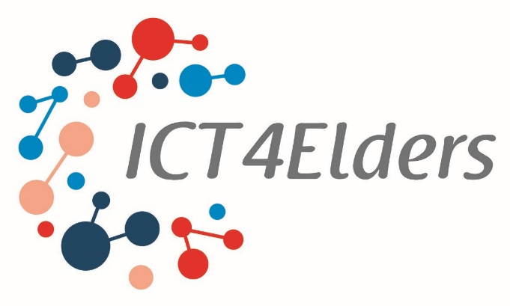
Více informací o projektu: www.ict4elders.eu, hashtag #ICT4Elders

Kontakt: 4JAN PR, Jana Barčáková, tel.: 603 820 382, jana.barcakova@4jan.cz

Společnost SeneCura je evropskou jedničkou v oblasti pobytových sociálních služeb. V České republice provozuje SeneCura 17 SeniorCenter s kapacitou přes 2 000 lůžek a nabízí služby domovů pro seniory a domovů se zvláštním režimem pro lidi s Alzheimerovou chorobou či jiným typem demence. Je držitelem mnoha ocenění za kvalitu a inovace v sociálních službách. www.senecura.cz

